
MATEMÁTICAS

Comercio entre las tribus de Oregón

Descripción general

CONOCIMIENTOS ESENCIALES
- Soberanía
- Historia

RESULTADOS DEL APRENDIZAJE
Los estudiantes aprenderán lo siguiente:
- Las tribus de Oregón intercambian cosas que necesitan con sus vecinos como parte de su soberanía.
- Cómo era el comercio entre las tribus de Oregón en el pasado.
- El papel de las matemáticas en el comercio.
- Cómo utilizar diversas estrategias matemáticas para decidir la calidad de una operación.

PREGUNTAS ESENCIALES
- ¿Por qué es importante entender y utilizar las matemáticas en el comercio?

TIEMPO REQUERIDO
- 40 minutos
En esta lección, los estudiantes aprenderán sobre la importancia del comercio para las Naciones Nativas soberanas en Oregón. Se centrarán en las experiencias históricas de las tribus de Oregón y tendrán la oportunidad de explorar estos temas a través de actividades matemáticas.

Datos de referencia para
los profesores
Esta lección aborda los conocimientos esenciales sobre soberanía e historia. La historia de las naciones tribales de Oregón y de sus formas de vida demuestra que siempre se han adaptado en respuesta a los cambios sociales, medioambientales, políticos, etc. En los dos últimos siglos, las Naciones Nativas de Oregón también se han visto profundamente afectadas por el proceso sistemático de desplazamiento y desintegración por parte del gobierno de los Estados Unidos.

Soberanía es la condición natural y el derecho de las tribus de Oregón a determinar cómo viven y a autogobernarse. La soberanía incluye el control sobre los recursos naturales y las leyes. La forma en que
se practica la soberanía puede verse afectada por el reconocimiento federal, pero no está definida por él.En esta lección, los estudiantes aprenderán que, como un aspecto de la soberanía, las tribus de Oregón han utilizado, y utilizan, el comercio y los acuerdos para compartir recursos, tanto entre ellos como con otros. Los estudiantes explorarán cómo se cuentan, intercambian y comparten
los recursos para obtener alimentos
y objetos de valor.

ESTÁNDARES
Estándares de Matemáticas de Oregón
- 1.OA.1: Utilizar la suma y la resta dentro de 20 para resolver problemas de palabras que impliquen situaciones de sumar, quitar, juntar, separar y comparar, con incógnitas en todas las posiciones, por ejemplo, utilizando objetos, dibujos y ecuaciones con un símbolo para el número desconocido para representar el problema.
- 1.MD.4: Organizar, representar e interpretar datos con un máximo de tres categorías; formular y responder preguntas sobre el número total de puntos de datos, cuántos hay en cada categoría y cuántos más o menos hay en una categoría que en otra.
- 1.E.ST.6: Investigar cómo las personas pueden beneficiarse a sí mismas y a los demás desarrollando habilidades, puntos fuertes y bienes específicos.
En esta lección se muestran las prácticas comerciales tradicionales de las tribus de Oregón, especialmente las de la costa. Históricamente, el objeto de comercio más preciado eran las conchas de dentalium. El dentalium era originario del norte y era valioso por sí mismo. También se utilizaba como moneda. Incluso se hacían tatuajes de diferentes longitudes en la parte superior del brazo para medir el dentalium. Podía utilizarse como unidad de intercambio o como regalo de matrimonio. Algunas tribus, como las tribus confederadas de los indios Coos, Lower Umpqua y Siuslaw, también intercambiaban pieles de nutria marina, salmón, cueros cabelludos de pájaro carpintero de cabeza roja y cuentas
de discos de concha por otros bienes.
Las cabelleras de pájaro carpintero se utilizaban en trajes ceremoniales. La piel de nutria marina era muy apreciada
y algunas personas ricas la utilizaban para confeccionar carcajs (portaflechas) o túnicas.

PALABRAS e IDEAS CLAVE
- Comercio: intercambiar cosas
- Tribu: grupo de familias nativas americanas que tienen formas comunes de hacer y pensar las cosas desde hace mucho, mucho tiempo.
- Soberanía: el poder de dictar tus propias normas y cuidar de tu propia gente.
- Más: una cantidad mayor
- Menos: una cantidad menor
Las actividades de esta lección proporcionan a los estudiantes una experiencia práctica de comercio para hacerse una idea de cómo intercambian bienes las tribus de Oregón. Esta actividad refuerza el concepto de sumar y restar recursos, lo que ayuda a los estudiantes a hacer un seguimiento de las ganancias y pérdidas del comercio. La recopilación sencilla de datos, la organización (quién intercambió qué y cuántos artículos), la representación y la interpretación conectan con las matemáticas. Estas actividades ayudan a los estudiantes a comprender la importancia del comercio para la soberanía de las naciones nativas de Oregón

MATERIALES
¿Qué materiales necesitan los estudiantes para realizar esta actividad?

- Diapositivas
- Hojas de registro de operaciones
- Cartas coleccionables
- Autoevaluación del estudiante

Consideraciones para los profesores

Prácticas
A la hora de enseñar esta lección, los siguientes principios pueden servir de guía para
la toma de decisiones y el compromiso con los estudiantes.
- Centrar en la enseñanza de los conocimientos esenciales a través de debates sobre prácticas comerciales históricas.
- Al compartir contenidos con los estudiantes, abordar el por qué, no sólo el qué.
- Destacar la fortaleza y las luchas de los pueblos indígenas de Oregón en la actualidad, reconociendo al mismo tiempo sus historias y tradiciones.
- Asegurarse de que las prácticas docentes son accesibles y adecuadas para los estudiantes nativos y no nativos.

Evaluación
Durante esta lección, observe y escuche a los estudiantes durante los debates y mientras trabajan de forma independiente y colaborativa para determinar cómo progresa su aprendizaje. Anote lo que dicen y hacen los estudiantes en relación con los criterios de éxito. Utilice esta información formativa para proporcionar retroalimentación a los estudiantes y planificar los siguientes pasos.
Al final de la lección, ofrezca a los estudiantes la oportunidad de reflexionar sobre su aprendizaje mediante una autoevaluación. Los estudiantes pueden indicar su nivel de aprendizaje en relación con criterios de éxito específicos. También pueden escribir una explicación de por qué creen que se encuentran en ese nivel de aprendizaje.

Criterios de éxito
- Los estudiantes pueden explicar lo que significan comercio y soberanía con mis propias palabras.
- Los estudiantes pueden describir cómo ayudan las matemáticas en el comercio.
- Los estudiantes pueden utilizar una estrategia matemática para decidir si una operación es buena.
Para las siguientes actividades, utilice la presentación de diapositivas como apoyo para su implementación.

Actividades

Inicio

Duración: 10 minutos

Paso 1:
Presente la lección a los estudiantes diciéndoles que van a aprender sobre las tribus
de Oregón y cómo utilizaban un tipo de dinero diferente para intercambiar entre ellos las cosas que necesitaban. Explíqueles que intentarán comerciar ellos mismos y que utilizarán las matemáticas para saber si los intercambios son buenos.

Paso 2:
Introduzca la idea de tribu. Explique que una ¡tribu es un grupo de familias que proceden de esta tierra y comparten formas de hacer las cosas. Las tribus están formadas por personas llamadas nativos americanos. Son los primeros habitantes
de Oregón. Vivían aquí incluso antes de que este lugar se llamara Oregón. Hoy en
día hay muchas tribus de nativos americanos en Oregón.

Paso 3:
Introduzca la idea de soberanía. Explique que las tribus nativas americanas son soberanas. Tienen el poder, como nación, de establecer sus propias normas y cuidar de su propia gente. Las tribus tienen gobiernos que les ayudan a hacerlo. Otros tipos de gobiernos también son soberanos, como el de Estados Unidos.
Pida a los estudiantes que se junten y hablen con un compañero, turnándose para explicar lo que han escuchado, pero con sus propias palabras (1 minuto).
Explique a los estudiantes cómo la soberanía se relaciona con el comercio. Comparta
con ellos que las tribus establecen sus propias reglas sobre cómo desean comerciar. Comerciar significa dar algo que uno posee a otra persona y recibir a cambio algo que uno desea. Además, el comercio entre las tribus hoy en día se ve diferente en comparación con cómo era hace más de 300 años.

Paso 4:
Pida a los estudiantes que piensen en qué aspectos podrían hacer que el comercio sea diferente hoy en día en comparación con el pasado. Puede guiarlos con preguntas o dejar que ellos propongan ideas, por ejemplo:
- Tecnología
- Tipos de cosas que la gente necesita y quiere hoy
- Tipo de dinero

Pida a los estudiantes que, en parejas, hablen con un compañero, turnándose para explicar con sus propias palabras lo que escucharon (1 minuto).
Establezca una conexión con la vida cotidiana de los estudiantes preguntándoles si alguna vez han intercambiado algo con un amigo o con una amiga.
Haga preguntas a los estudiantes sobre cómo decidieron que el intercambio era equitativo. Guíe a los estudiantes hacia la idea de que las personas otorgan diferentes valores a los objetos en función de lo que necesitan/desean.
Presente una imagen más completa de cómo era el comercio entre las tribus de Oregón en el pasado. Explique que, para algunas tribus de Oregón, el objeto más valioso para comerciar se llamaba dentalium. El dentalium es la concha de una pequeña criatura marina. Las personas intercambiaban bienes para obtener dentalium, ya que era muy preciado. Se usaba para decorar vestimenta especial usada en celebraciones, y a veces también se utilizaba como moneda. Pregunte a los estudiantes si alguna vez han visto dentalium u otro tipo de conchas.

Paso 5:
Haga una conexión con la actualidad formulando la siguiente pregunta: ¿Qué tipos de dinero utilizamos ahora en Estados Unidos?

Paso 6:
Comparta la pregunta esencial con los estudiantes y pregúnteles si tienen alguna idea sobre cómo responderla. Con ello se pretende despertar la curiosidad de los estudiantes y hacerles pensar en el panorama general.
- ¿Por qué es importante entender y utilizar las matemáticas en el comercio?

Actividad principal

Duración: 20 minutos

Paso 1:
Diga lo siguiente: "Ahora tienen la oportunidad de practicar el comercio y utilizar algunas de sus habilidades matemáticas como ayuda. Vamos a simular que comerciamos algunas cosas con las que solían comerciar las tribus de Oregón hace mucho tiempo, como por ejemplo las Tribus Confederadas de los indios Coos, Lower Umpqua y Siuslaw, que todavía viven a lo largo de la costa de Oregón. Hoy en día siguen comerciando, pero por los tipos de cosas que necesitan en la actualidad. Explique a los estudiantes que algunas de las cosas por las que las tribus comerciaban en el pasado son las siguiente:
- Piñones: frutos secos que a menudo se convertían en harina para pasteles y otros alimentos.
- Obsidiana: una piedra que se utilizaba para fabricar herramientas afiladas.
- Plantas de iris: se utilizaban para ceremonias, para hacer cuerdas y como alimento.
- Dentalium: se utilizaba como dinero y para decoración.

Paso 2:
Sugiera algunas estrategias matemáticas que los estudiantes pueden utilizar para ayudarse en sus operaciones, como la suma, la resta y la representación de los números de diferentes maneras.
- Preparación: organice a los estudiantes en pequeños grupos. Cada pequeño grupo comienza con 20 recursos en cantidades diferentes (por ejemplo, 10 piñones, 6 flores de iris, 4 trozos de obsidiana).
- Actividad: los estudiantes intercambian libremente con otros grupos para conseguir más objetos de los que desean. (Los estudiantes pueden colorear los recortes de los objetos intercambiados).
- Conexión matemática: los grupos de estudiantes anotan el número de cada objeto con el que empiezan. Anotan cada intercambio, por ejemplo, 3 obsidianas por 2 piñones. Después del intercambio, los estudiantes anotan cuántos objetos han ganado o perdido (suma/resta básica) y cuál es su nuevo total.
Diga a los estudiantes: "En su hoja de registro, escriban la información sobre sus intercambios. En la fila superior se muestra cada tipo de objeto que están negociando. A continuación, en la primera fila, escribirán el número de objetos que tienen al principio. Después de cada intercambio, escriban el nuevo número de objetos que tienen en las filas inferiores. Después de hacer cuatro intercambios, miren a ver si pueden calcular la diferencia entre el número de objetos con el que empezaron y el número de objetos con el que terminaron. Escríbanlo en la fila inferior. Anoten también "más" o "menos" para indicar si tienen más o menos de los que tenían al principio". (Nota: Es posible que deba demostrar el proceso y pensar en voz alta para ayudar a los estudiantes a comprender cómo realizarlo y cómo decidir qué operación matemática utilizar.)

Cierre

Duración: 10 minutos

Paso 1:
Indique a los estudiantes que miren sus registros y comparen el antes y el después
del intercambio.
- Pregunte a los estudiantes: "¿Tienen más o menos objetos después del intercambio?".
- Pregunte a los estudiantes: “¿Cómo se sienten respecto a la calidad de sus intercambios?”. Es posible que los estudiantes respondan que, aunque tienen un total menor, ahora poseen más de un objeto que consideran muy valioso, y por eso sienten que fue un intercambio de calidad.
- Hable de lo que significaban para ellos las reglas del comercio. Haga preguntas como: “¿Cuáles fueron algunas de las reglas que usaron mientras comerciaban? Por ejemplo, ¿cómo decidieron qué querían intercambiar y cuánto valía cada objeto para ustedes?”.
- Pregunte a los estudiantes: “¿Qué tiene que ver la creación de normas comerciales propias con la soberanía?”.

Paso 2:
Pida a los estudiantes que se autoevalúen basándose en los criterios de éxito. Pueden elegir su nivel de aprendizaje ("Todavía no" o "Sí") y compartirlo con un compañero,
o puede imprimir la autoevaluación y pedir a los estudiantes que la rellenen y la entreguen.

Recursos adicionales:
- Lección para el kínder, Las Tribus Confederadas de la Comunidad Grand Ronde
de Oregón: ¿Cuántos huesos?
- Página web de las Tribus Confederadas de los Indios Coos, Lower Umpqua
y Siuslaw: Abundancia
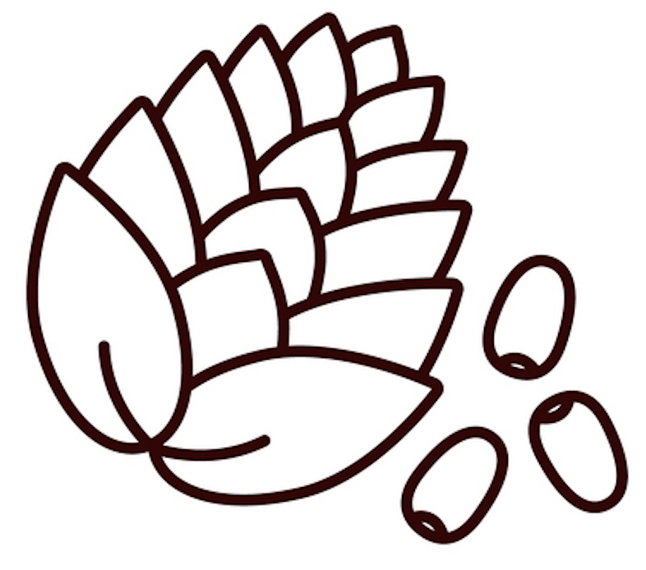
Tarjetas de intercambio: se pueden imprimir y recortar para uso de los estudiantes.



Piñón Planta de iris
Crédito de la imagen: sudhaben sachapara
Crédito de la imagen: mayrum



Obsidiana Dentalium
Crédito de la imagen: bjones
Crédito de la imagen: Hardikkumar Ghori

Folleto: Hoja de registro de estudiantes
Nombre:
Instrucciones: Escribe el número de cada objeto que tienes al principio, después de cada intercambio y al final. Resta para saber si al final tienes más o menos de cada objeto.
 | Piñones | Obsidiana | Planta de iris | Dentalium  
Importe al inicio de la operación
Importe después de la 1.ª operación
Importe tras la 2.ª operación
Importe después de la 3.ª operación
Importe al final de la operación
La diferencia entre los importes inicial y final

¿Cómo te sientes con lo que obtuviste al final? Explica si lograste lo que querías en los intercambios.

Autoevaluación del estudiante
Nombre:
Instrucciones: lea en voz alta a los estudiantes los criterios de éxito de la lección que aparecen en la primera columna. Pídales que indiquen si han podido cumplir los criterios marcándolo en el folleto, con gestos de las manos o compartiéndolo en voz alta. Pida a los estudiantes que expliquen a un compañero por qué eligieron "Todavía no" o "Sí".

Criterios de éxito  "¿Puedo...?" | Todavía no   | Sí  
Explicar lo que significan comercio y soberanía en mis propias palabras.
Describir cómo ayudan las matemáticas en el comercio.
Utilizar una estrategia matemática para decidir si una operación es buena.

